O que é a transição energética digital?
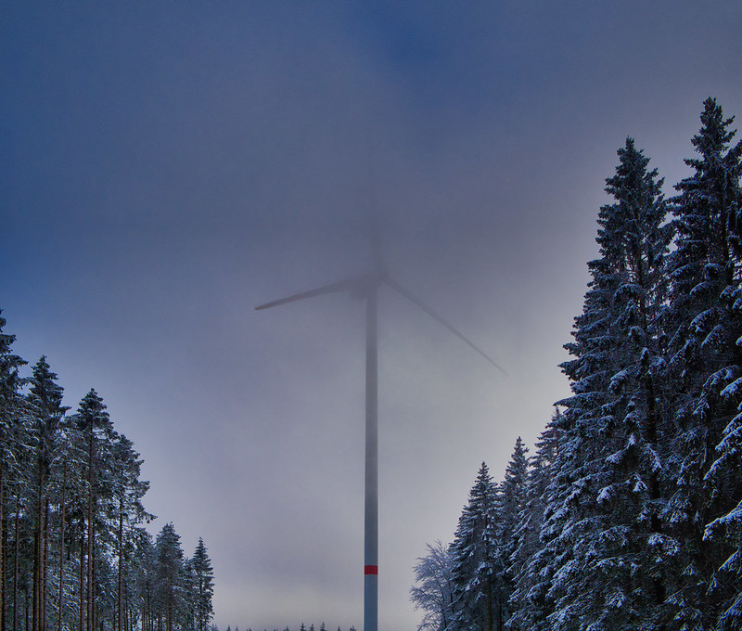
Como funciona este curso 1
Resultados da aprendizagem 2
Introdução 2
A transição energética na Europa 3
Tecnologias digitais 4
O potencial da transição energética digital 5
Conclusão 5
Recursos adicionais 6
Agradecimentos 7
Atribuições das imagens 7

Como funciona este curso

Este breve curso de 30 minutos explica o que é a transição energética digital e como ela está a ocorrer.

Pode estar interessado em consumir menos energia e compreender quais as medidas práticas que pode tomar para melhorar o seu consumo de energia e, potencialmente, poupar dinheiro.

Ou está curioso para saber como as novas tecnologias estão a fazer a diferença na forma como produzimos e consumimos energia e como podemos usar a energia de forma mais eficaz? Também pode estar preocupado com as alterações climáticas ou com o aumento dos custos da energia e como gerir melhor o seu consumo de energia em casa.

Este curso irá proporcionar-lhe uma melhor compreensão da transição energética digital e ajudá-lo a iniciar a sua própria jornada energética digital! Faz parte do conjunto de 12 cursos chamado da energia digitalEnergy Essentials, desenvolvido pelo projeto Every1, que visa permitir e capacitar o envolvimento de todos na transição energética. Pode saber mais sobre o projeto em https://every1.energy.

No final do curso, sugerimos alguns materiais de aprendizagem adicionais para explorar. Estes incluem o curso Porquê digitalizar a energia?, que explora a importância da transição energética digital e alguns dos seus benefícios e desafios.

Esta é uma tradução da versão original em inglês do curso, que inclui a oportunidade de completar um pequeno questionário e ganhar um crachá digital Every1.

Este projeto recebeu financiamento do Programa Horizon para a Investigação e Inovação (2021-2027) da União Europeia ao abrigo do acordo de subvenção n.º 101075596. A responsabilidade pelo conteúdo deste curso é da exclusiva responsabilidade do projeto Every1 e não reflete necessariamente a opinião da União Europeia.

Resultados da aprendizagem

Após estudar este curso de curta duração, deverá ser capaz de:

- Descrever o que é a transição energética digital.
- Dar alguns exemplos de como a produção e o uso de energia são digitalizados.

Introdução

As tecnologias digitais estão em toda parte e afetam a forma como vivemos, trabalhamos, viajamos e nos divertimos.
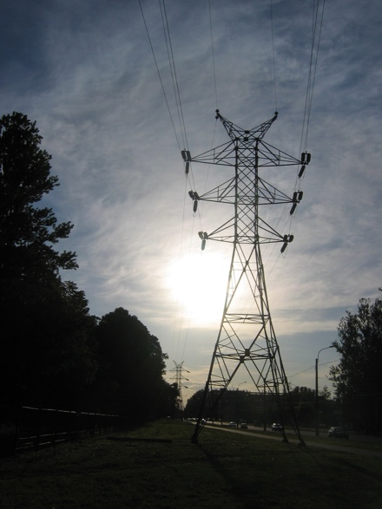
As tecnologias digitais também podem melhorar a nossa forma de viver. Por exemplo, as novas tecnologias podem ajudar-nos a compreender melhor e a reduzir o nosso consumo de energia. As tecnologias digitais também podem apoiar a redução das emissões de carbono e a nossa transição dos combustíveis fósseis para tecnologias mais sustentáveis e limpas.

O setor energético foi um dos primeiros a adotar as tecnologias digitais. Na década de 1970, as empresas de energia elétrica foram pioneiras digitais, utilizando tecnologias emergentes para facilitar a gestão e as operações da rede.

As empresas de petróleo e gás utilizam há muito tempo as tecnologias digitais para melhorar a tomada de decisões relativas aos ativos de exploração e produção, incluindo reservatórios e oleodutos. Na atual emergência climática — e na transição para longe da utilização de petróleo, carvão e gás — a digitalização da energia é fundamental para aumentar a eficácia de tecnologias como a energia solar e eólica para produtores e consumidores.

A digitalização da energia também tem um papel importante para garantir o funcionamento seguro e eficaz dos mercados e redes de energia. Por exemplo, permitindo a deteção de falhas e garantindo a estabilidade da rede.

A transição energética na Europa

Precisamos de agir rapidamente para combater as alterações climáticas e reduzir a nossa dependência dos combustíveis fósseis.
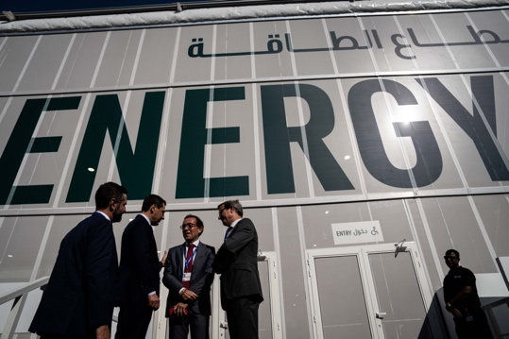
Entre os exemplos mais conhecidos de reuniões internacionais para coordenar ações em todo o mundo está a COP28, realizada em novembro de 2023 nos Emirados Árabes Unidos. Os participantes negociaram esforços para manter o aquecimento global dentro de 1,5 graus Celsius.

Na Europa, uma iniciativa fundamental é o Pacto Ecológico Europeu da Comissão Europeia.

O Pacto Ecológico Europeu (2019) visa reduzir significativamente a quantidade de gases com efeito de estufa produzidos na região da União Europeia (UE). O objetivo até 2050 é ter emissões líquidas nulas em toda a UE. Isto implica reduzir rapidamente a nossa dependência e utilização de combustíveis fósseis e substituí-los por fontes de energia verde. O Pacto Ecológico também reconhece que, para tal, a transição dos combustíveis fósseis envolve a criação de novas indústrias e economias para apoiar a dependência dos países e regiões das economias baseadas nos combustíveis fósseis.

Um aspeto central do Pacto Ecológico é que «ninguém e nenhum lugar fica para trás». Todos têm um papel a desempenhar na redução do seu consumo de energia e no envolvimento na transição energética.

Políticas como a Estratégia Digital da UE apoiam a implementação do Pacto Ecológico Europeu, centrando-se em garantir que as práticas e as infraestruturas são adequadas ao objetivo e que as pessoas têm as competências digitais de que necessitam.

Em 2023, 92 % da população da União Europeia tinha acesso à Internet. Com o acesso generalizado a dispositivos com ligação à Internet, as tecnologias digitais têm um papel fundamental a desempenhar na resposta aos desafios que enfrentamos e no sucesso de iniciativas como o Pacto Ecológico Europeu.

Tecnologias digitais

O que entendemos por tecnologias digitais? As tecnologias digitais que pode utilizar no dia a dia incluem smartphones e outros dispositivos com acesso à Internet, como o seu computador portátil ou PC.

As tecnologias digitais também podem incluir relógios, eletrodomésticos ou automóveis que estão ligados a redes de comunicações para fornecer uma variedade de serviços e aplicações digitais. Isto é chamado de Internet das Coisas (IoT).


A IoT refere-se a dispositivos que podem transferir dados entre si sem intervenção humana e que podem fornecer serviços como cuidados de saúde pessoais, redes elétricas inteligentes, vigilância, automação residencial e transporte inteligente.

Talvez já utilize tecnologias digitais na sua própria casa. Por exemplo, pode ter um medidor inteligente ou digital que monitoriza o seu consumo de eletricidade e envia atualizações para a sua concessionária de energia elétrica. Também pode utilizar aplicações no seu smartphone para:

- Monitorizar a temperatura das diferentes divisões da sua casa e ligue ou desligue o aquecimento em diferentes áreas da casa, se a temperatura mudar.
- Controlar as luzes (lâmpadas inteligentes) da sua casa.
- Carregar o seu carro elétrico no horário que for mais conveniente para si.

Estes tipos de dispositivos inteligentes permitem-lhe compreender, monitorizar e reduzir melhor o seu consumo de energia. Os dados sobre a forma como utilizamos e consumimos energia também podem ser benéficos para as empresas e os governos, fornecendo informações em tempo real. Estas informações podem ser utilizadas para informar políticas ou otimizar a infraestrutura energética. Outros tipos de tecnologias digitais, como a inteligência artificial, também podem ser utilizados pelas empresas para compreender melhor e apoiar a produção e o consumo eficientes de energia.

O potencial da transição energética digital

A utilização de tecnologias digitais para compreender e gerir melhor o seu próprio consumo de energia e, potencialmente, reduzir custos é um dos aspetos da transição energética digital. No entanto, o maior potencial transformador da digitalização é a forma como esta pode otimizar o consumo e a produção de energia. A nossa transição dos combustíveis fósseis para fontes de energia renováveis através da utilização de tecnologias digitais inclui as seguintes oportunidades interligadas:
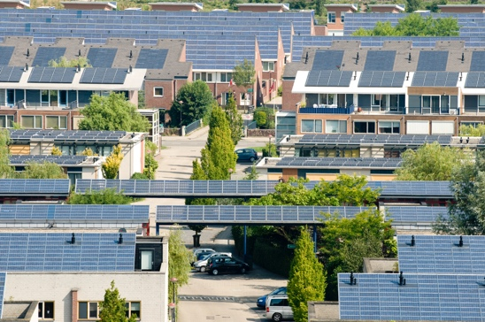
Resposta à procura: mil milhões de famílias em todo o mundo e 11 mil milhões de dispositivos inteligentes poderiam participar ativamente em sistemas elétricos interligados. Isto permitiria às famílias e aos dispositivos obter eletricidade da rede de forma flexível. Por exemplo, optando por utilizar aparelhos fora dos horários de pico, quando o consumo total de eletricidade é menor e, portanto, mais barato. Isto é conhecido como resposta à procura (DR).

Renováveis intermitentes: A digitalização pode apoiar uma melhor integração das renováveis intermitentes (por exemplo, fontes de energia como a solar e a eólica, que frequentemente flutuam ao longo do dia), permitindo que a rede, os fornecedores, os produtores e os consumidores combinem melhor a produção e o consumo de energia. Isto significa que podemos aproveitar ao máximo quando fontes renováveis, como o sol e o vento, estão disponíveis.

Tecnologias de carregamento inteligente: Implementação de tecnologias de carregamento inteligente para veículos elétricos.
Isto poderia ajudar a transferir o carregamento para períodos em que a procura de eletricidade é baixa e a oferta é abundante.

Recursos energéticos distribuídos: A digitalização pode facilitar o desenvolvimento de recursos energéticos distribuídos (DER), como painéis solares domésticos. Por exemplo, poderá vender o excedente de eletricidade à rede.

Conclusão

A digitalização da energia pode ajudar-nos a compreender e gerir melhor o nosso consumo de energia.
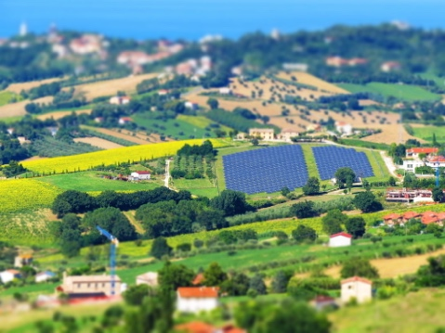
As tecnologias digitais podem fornecer informações sobre o nosso próprio comportamento e permitir-nos fazer mudanças significativas. As tecnologias digitais também podem beneficiar as empresas e os governos, fornecendo informações em tempo real e apoiando a produção e o consumo eficientes de energia.

À medida que fazemos a transição para fontes de energia mais sustentáveis, as tecnologias e os serviços digitais oferecem o potencial para que os sistemas energéticos sejam mais conectados, inteligentes, eficientes, fiáveis e sustentáveis.

Este curso faz parte da série Elementos essenciais da energia digital. Pode explorar o nosso curso Porquê digitalizar a energia? para saber mais sobre os potenciais benefícios e desafios da digitalização da energia.

Recursos adicionais

Rozite, V., Miller, J., & Oh, S. (2023) Por que razão a IA e a energia são a nova dupla poderosa Agência Internacional de Energia (AIE)
Chambers, J., Robinson, C. & Scott, M. (2022) Inclusão digital no sistema energético: como garantir que as oportunidades e os benefícios da digitalização sejam acessíveis a todos? Política Bristol / Universidade de Bristol
Comissão Europeia (s.d.) Digitalização do sistema energético. Comissão Europeia.
Saini, H. (2023) O que é energia digital? Saiba mais sobre os seus benefícios, os diferentes tipos e o que o futuro reserva. ET Edge Insights.

Agradecimentos

O que é a transição energética digital? é uma adaptação de material selecionado do relatório Digitização e Energia (2017) da Agência Internacional de Energia (AIE) (a «Obra Original»), que está licenciado sob CC BY 4.0. Esta adaptação é feita e publicada pelo Projeto Every1 (o «Adaptador») e licenciada sob CC BY-SA 4.0, salvo indicação em contrário. Este é um trabalho derivado do projeto Every1 a partir de material da AIE, sendo o projeto Every1 o único responsável por este trabalho derivado. O trabalho derivado não é endossado pela AIE de forma alguma.

O Adaptador modificou a Obra Original nos seguintes aspetos:
- Trechos selecionados do relatório foram revisados (por exemplo, exemplos adicionados, reformulados), reordenados e retrabalhados.
- Foi adicionado novo material (por exemplo, sobre o Pacto Ecológico Europeu).

Atribuições das imagens

Imagem principal do curso: Winter Power, de Peter Toporowski, está licenciada sob CC BY-SA 2.0.
Introdução: Pilar de uma linha de transmissão de alta tensão pelo utilizador: Yanachka é de domínio público.
A Transição Energética na Europa: 2023_12_09 Jornada de trabalho na COP28 do Dubai por Junta de Andalucia está licenciada sob CC BY-SA 2.0.
Tecnologias digitais: Smartphone por Harry Metcalfe está licenciado sob CC BY 2.0.
O potencial da transição energética digital: Energia solar, Amersfoort por Eneco Group está licenciado sob CC BY 2.0.
Conclusão: Itália, Marche, Recanati - campo – por Gianni Del Bufalo está licenciado sob CC BY 2.0.

